**2023.8.5 Python基础 第一天作业**

1. **安装Pycharm!并且截图**

1. **在Github或者码云上创建项目,并且提供连接**

<https://github.com/bkwzzz/netdevops_test>

1. **在Windows和Linux下创建一个Python_First.py的代码，计算 1 + 2的结果，并且打印到屏幕上。**

result = 1 + 2  
print('计算1 + 2的结果')  
print('计算结果为：' + str(result))

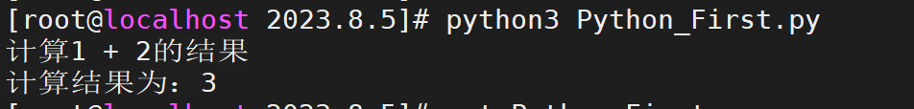

1. **创建一个随机产生IP地址的代码**

import random  
ip_1 = random.randint(1, 255)  
ip_2 = random.randint(0, 255)  
ip_3 = random.randint(0, 255)  
ip_4 = random.randint(0, 255)  
ip = str(ip_1) + '.' + str(ip_2) + '.' + str(ip_3) + '.' + str(ip_4)  
print(ip)



